PASCHENrecords: Veröffentlichung März 2019
„Wo läufst Du hin?“

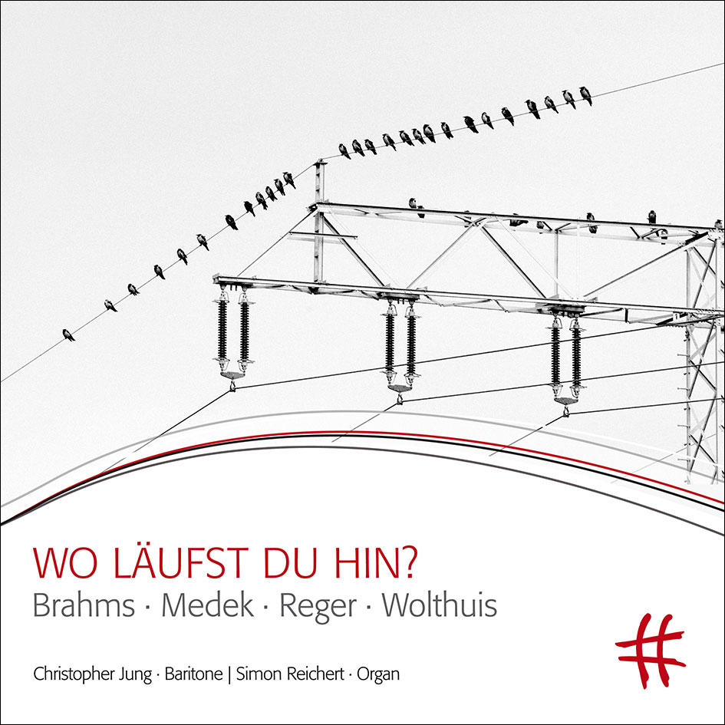
WO LÄUFST DU HIN
Brahms · Medek · Reger · Wolthuis
BRAHMS: Präludium und Fuge a-moll WoO9 und g-moll WoO 10 für Orgel, 11 Choralvorspiele op. 122
REGER: Zwei Geistliche Lieder op. 105
MEDEK: Sechs Lieder für mittlere Singstimme und Orgel
WOLTHUIS: Wo läufst Du hin? – Sieben Sprüche
Christopher Jung, Bariton
Simon Reichert, Orgel
PASCHENrecords PR 190054, Veröffentlichung: 01.03.2019
Vertrieb: Klassik Center Kassel

»Wo läufst du hin, der Himmel ist in dir: Suchst du Gott anderswo, du fehlst ihn für und für.« Zwei Zeilen aus dem immensen Schaffen des barocken Mystikers Angelus Silesius inspirierten den Komponisten Jan Roelof Wolthuis zu seinem siebenteiligen Liederzyklus für Bariton und Orgel, und damit stand auch das Motto fest, nach dem Organist Simon Reichert und der Bariton Christopher Jung ihr gemeinsames Programm zusammengestellt haben.

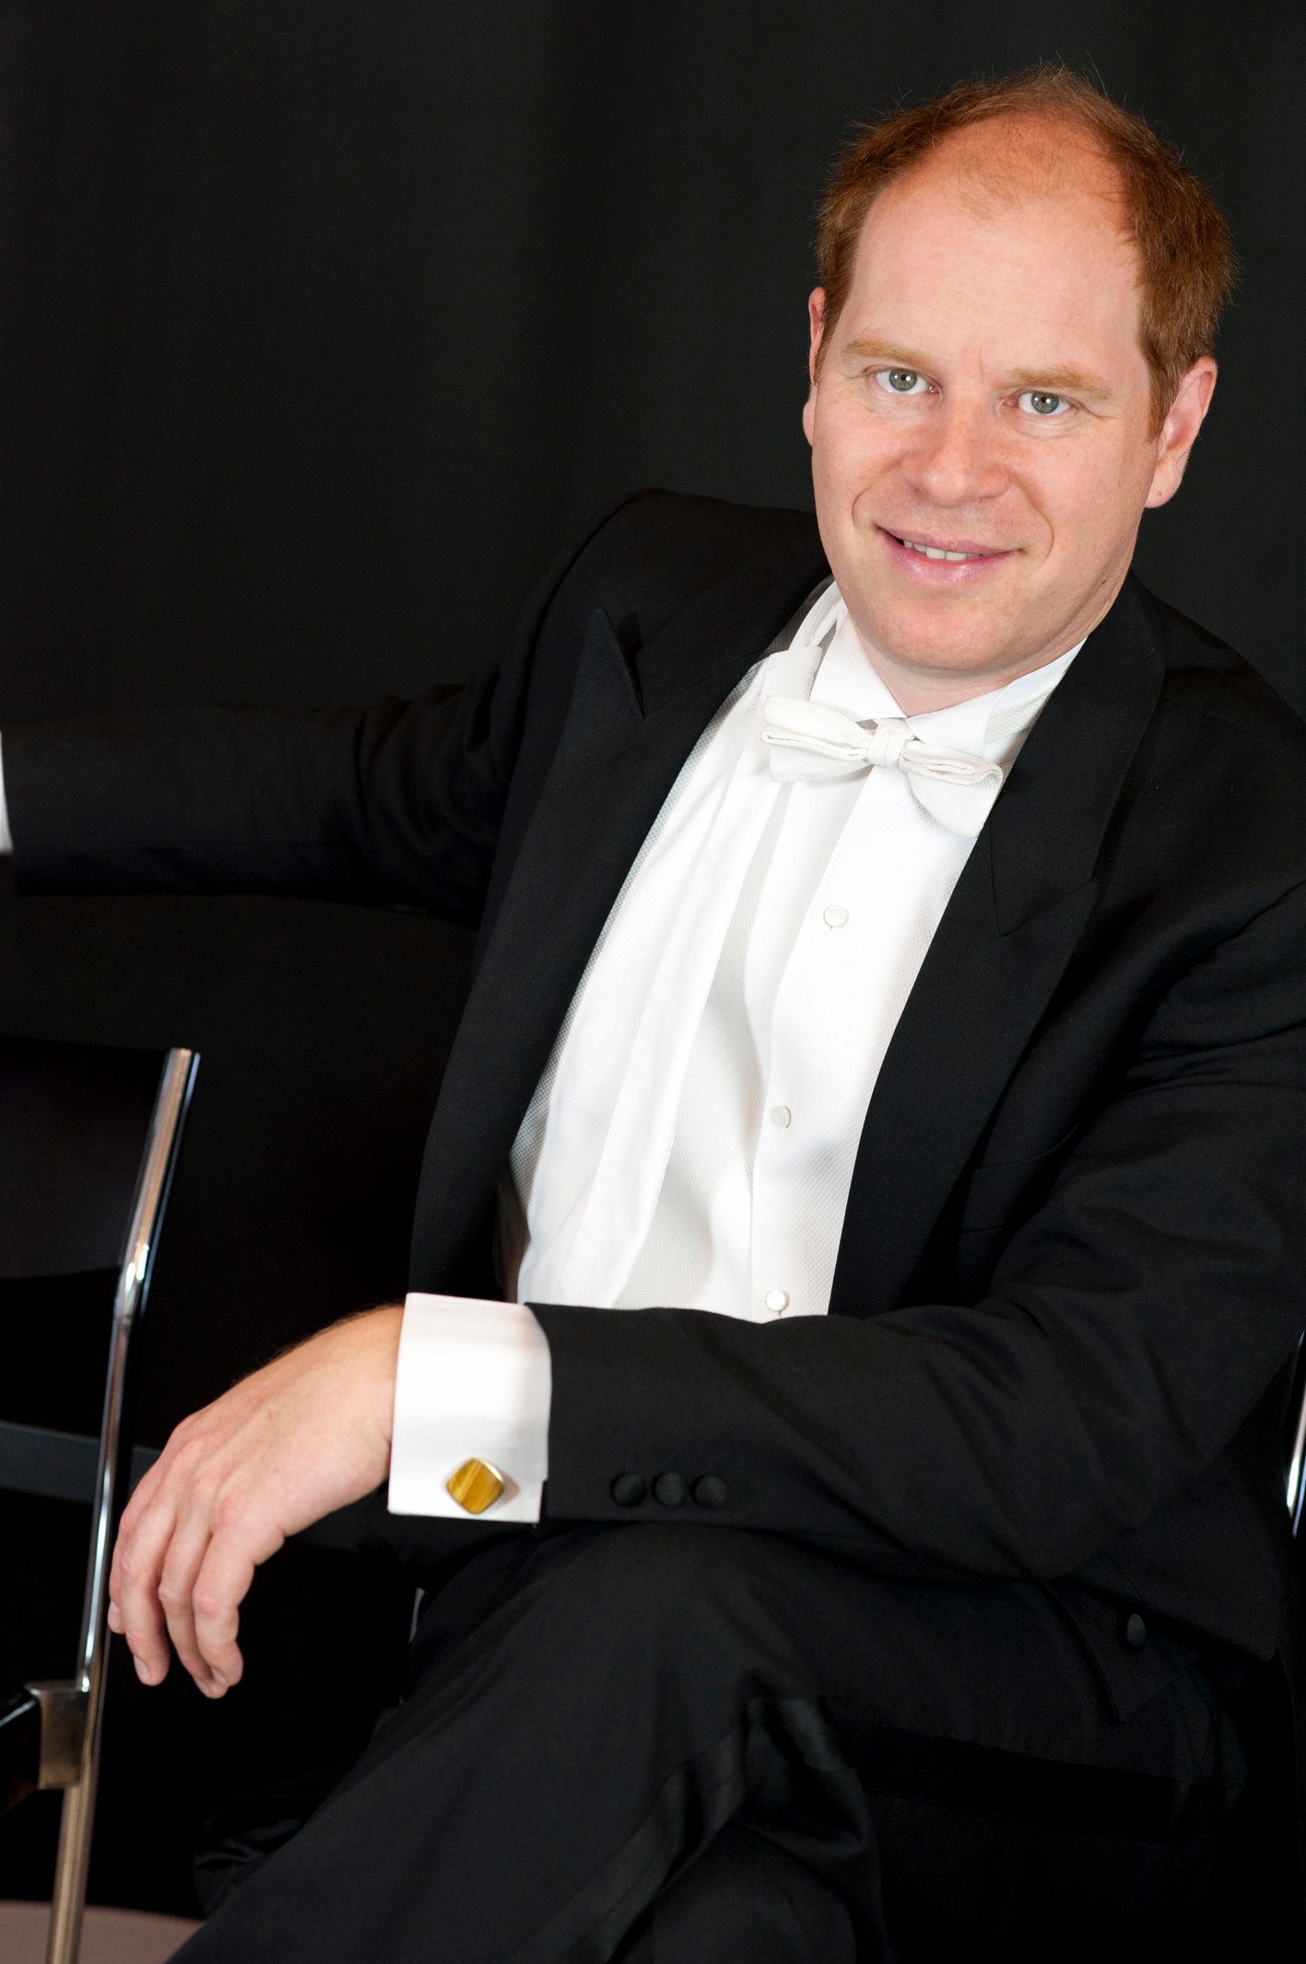Eingebettet in den kleinen, substantiellen Katalog an Orgelwerken, die Johannes Brahms in jungen und späten Jahren geschrieben hat, gewähren die hier miteinander verbundenen Lieder manch überraschende Erkenntnis: dass sich hinter Max Regers ruppig-polyphoner Fassade ein hypersensibles Menschenkind verbarg; dass Neue Musik, wie der 2006 verstorbene Tilo Medek demonstrierte, durchaus bereichernde Wirkungen tun kann; und dass die dichterischen poetischen Konzentrate eines nahezu vierhundert Jahre alten Gottsuchers, zum rechten Klingen gebracht, bis heute ihre Gültigkeit nicht verloren haben. Diese Musik wirkt weiter ...

Konzertexamen mit Auszeichnung, Nominierung als »Bester Nachwuchssänger« durch die Opernwelt, Auszeichnungen und Preise: Der Bariton Christopher Jung hat sich bei Helga Forner an den Musikhochschulen Berlin und Leipzig sowie in den Meisterklassen von Dietrich Fischer-Dieskau und Aribert Reimann hervorragend auf seine internationale Konzerttätigkeit vorbereitet, in deren Zentrum heute das romantische Liedgut steht. Dazu kommt ein großes Interesse am modernen Liedschaffen und an dem eher selten zu hörenden Genre des Orgelliedes, das für Christopher Jung eine besonders glückliche Verbindung geistlicher Inhalte und traditioneller Liedformen darstellt. Jung unterrichtet selbst als Professor an der Evangelischen Hochschule für Halle/Saale und an der Martin-Luther-Universität Halle-Wittenberg.

Der 1980 in Gütersloh geborene Simon Reichert studierte Kirchenmusik, Orgel und historische Aufführungspraxis in Detmold und Basel und ist Preisträger internationaler Orgelwettbewerbe (u.a. Grand Prix d’ECHO Freiberg 2014). Nach seiner Tätigkeit als Kirchenmusiker in Deutschland, der Schweiz und Dänemark ist er seit 2009 Bezirkskantor des Protestantischen Dekanats Neustadt an der Weinstraße. Sein Dienstsitz ist die gotische Stiftskirche, der Mittelpunkt und das kulturelle Zentrum der vom Weinbau geprägten Stadt. Reichert leitet die Neustadter Stiftskantorei, mit der er Werke von Monteverdi bis Penderecki aufführt, sowie das auf moderne Chormusik spezialisierte Neustadter Vokalensemble. Er wirkt als künstlerischer Leiter der Marktkonzerte in der Stiftskirche, der Parkvilla Konzerte im Herrenhof Mußbach, des Neustadter Orgelsommers und des Neustadter Herbst–Festival Alte Musik an der Weinstraße. Zudem leitet er Kirchenmusikalische Seminar Neustadt zur Ausbildung nebenamtlicher Organisten und Chorleiter. Viele seiner Schüler studieren inzwischen an diversen Musikhochschulen.

Pressestimmen
zu Ascendo ad patrem meum mit Simon Reichert, PR 180044
„Welch betörende Klangfülle! ... Auch hier trifft Reichert des Gestus der Stücke kongenial ohne sich als Interpret in den Vordergrund zu drängen.“ Klassik-heute-Empfehlung 10 · 10 · 10, 8.11.2019

„Ein genialer Organist, ein wunderbares Instrument und eine exzellente Aufnahmetechnik – hier stimmt einfach alles!“ Claus Fischer, rbb, 29.10.2018

Weitere Informationen
www.paschenrecords.de
www.christopherjung.com
www.simonreichert.de

